오픈소스기초설계 – shell script 프로그래밍 실습

1. 13팀 20222277 진정연

**실습 #1**: 도커 버전 확인 및 기능 테스트  
스크린샷 #1

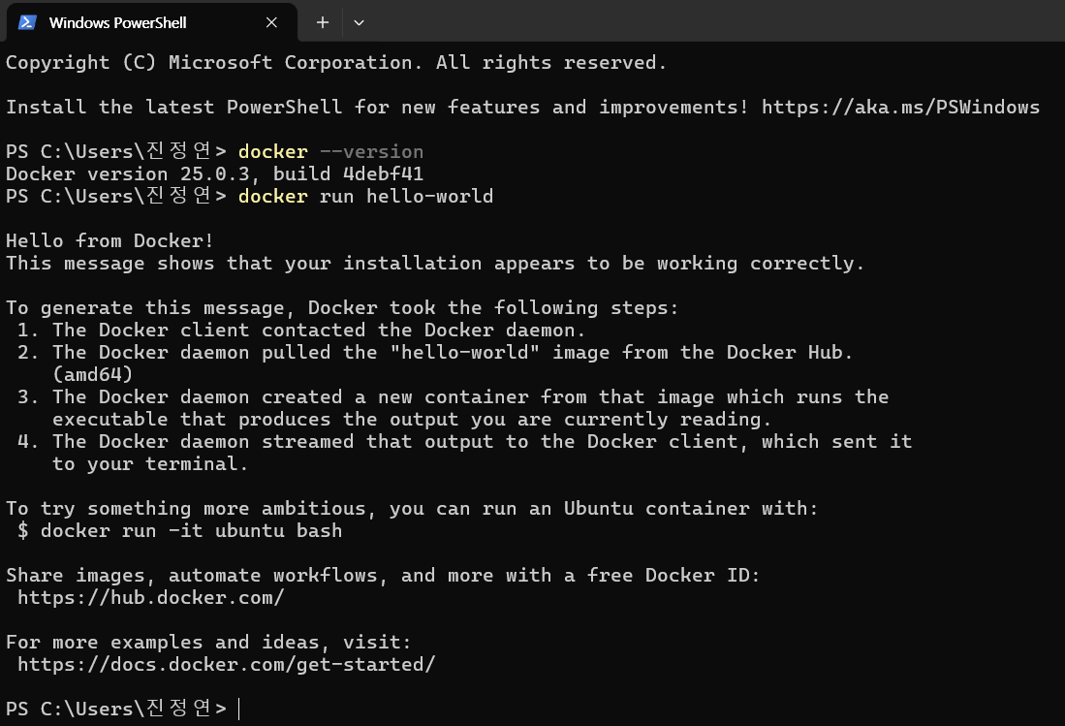

**실습 #2**: 도커 환경에서의 코드 작성  
스크린샷 #2

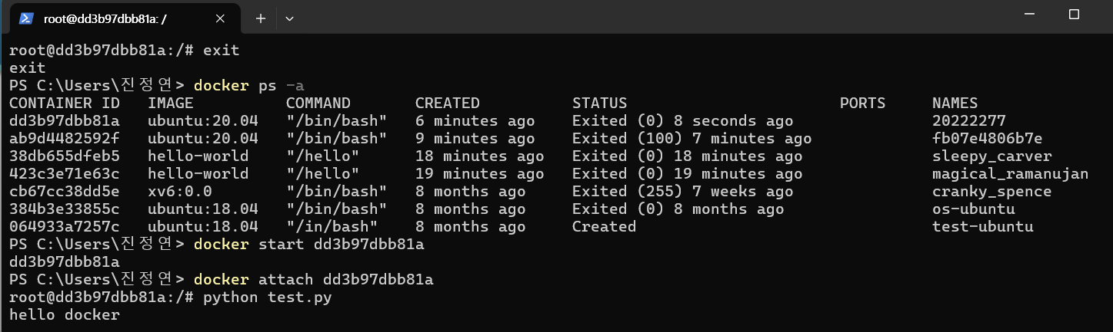

**실습 #3**: 도커 환경을 배포  
스크린샷 #3

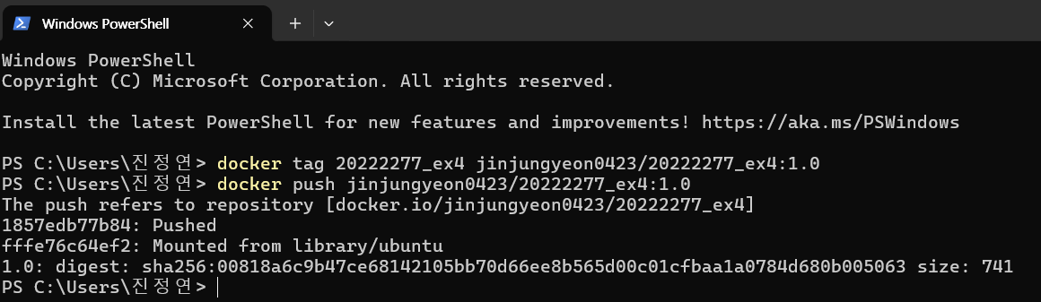

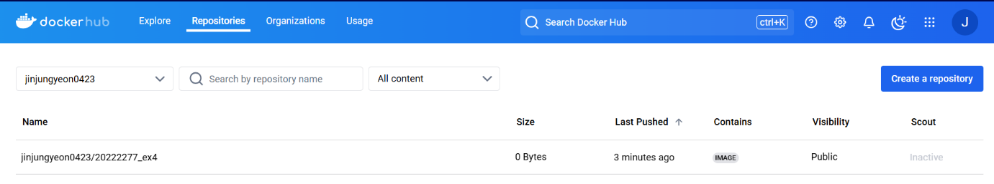

**실습 #4**: 배포한 환경을 검증  
스크린샷 #4

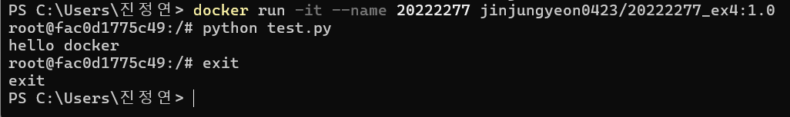

**실습 #5**: 도커 파일 작성 실습  
스크린샷 #5

